Website Grocery StorStore

Software Architecture Document
Version 1.0

Thành phố Hồ Chí Minh, năm 2025

Mục lục
Mục lục 1
1. Giới thiệu 1
1.1. Mục đích 1
1.2. Phạm vi 1
2. Architectural goals và constraints 2
3. Use case 3

1. Giới thiệu

1.1. Mục đích
Tài liệu kiến trúc phần mềm mô tả cấu trúc tổng thể của hệ thống Website Grocery bán tạp hóa. Tài liệu cung cấp các mô hình kiến trúc ở nhiều góc nhìn khác nhau, hỗ trợ nhóm phát triển, kiểm thử và vận hàng hiểu rõ cách hệ thống được tổ chức và hoạt động.
Tài liệu này ghi lại các quyết định kiến trúc quan trọng nhằm đảm bảo hệ thống hoạt động ổn định, dễ mở rộng, dễ bảo trì và phù hợp với mục tiêu nghiệp vụ.

1.2. Phạm vi
Tài liệu được sử dụng trong quá trình phân tích, thiết kế và phát triển Website tạp hóa, bao gồm frontend, backend, cơ sở dữ liệu và các tích hợp hệ thống bên thứ ba thanh toán VNPay.

2. Architectural goals và constraints
Nội dung | Mô tả
Mục tiêu | Xây dựng website thương mại điện tử cho phép người dùng xem sản phẩm, quản lý giỏ hàng, đặt hàng và thanh toán trực tuyến; đảm bảo tính ổn định, bảo mật và khả năng mở rộng của hệ thống.
Mô tả hệ thống | Hệ thống website thương mại điện tử được xây dựng theo kiến trúc 3 lớp, bao gồm frontend, backend và cơ sở dữ liệu. Người dùng truy cập hệ thống thông qua trình duyệt web và tương tác với hệ thống thông qua các API.
Ngôn ngữ lập trình | Frontend sử dụng React và Vite. Backend sử dụng Node.js.
Môi trường lập trình | Frontend và Backend được phát triển bằng Visual Studio Code.
Yêu cầu hệ thống | Website hoạt động ổn định trên các trình duyệt phổ biến như Chrome, Firefox, Edge và tương thích với nhiều thiết bị (desktop, tablet, mobile).
Ràng buộc thiết kế | Tuân thủ kiến trúc 3 lớp. Các API sử dụng giao thức HTTPS. Mật khẩu người dùng được mã hóa trước khi lưu trữ. Hệ thống có phân quyền người dùng rõ ràng.

3. Use case
Khách hàng thực hiện chức năng: quản lý giỏ hàng, quản lý sổ địa chỉ, quản lý sản phẩm, kiểm soát truy cập.
Quản trị viên hệ thống thực chức năng: quản lý sản phẩm, quản lý thanh toán, quản lý đơn hàng,kiểm soát truy cập.
Nhân viên bán hàng thực hiện chức năng: quản lý sản phẩm, quản lý thanh toán, quản lý đơn hàng,kiểm soát truy cập.
Momo thực hiện chức năng: quản lý thanh toán.
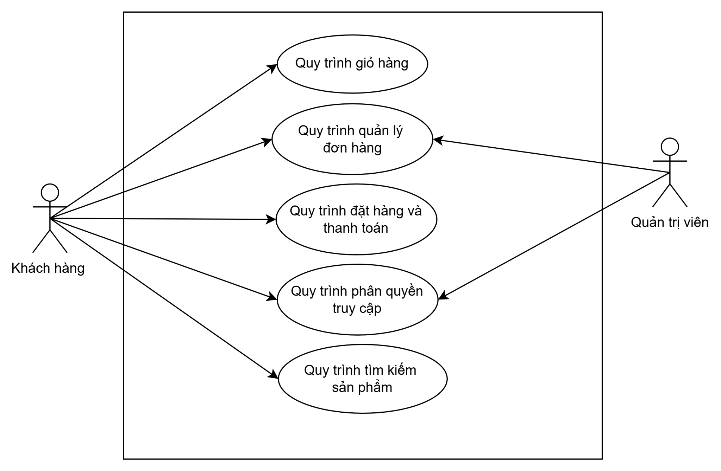
Hình 1. Sơ đồ use case summary.

UC1 Quy trình tìm kiếm, lọc, sắp xếp sản phẩm
Khách hàng có thể tìm kiếm, lọc và sắp xếp sản phẩm và xem thông tin chi tiết sản phẩm.
Quản trị viên hệ thống quản lý sản phẩm gồm quản lý danh mục, tồn kho.
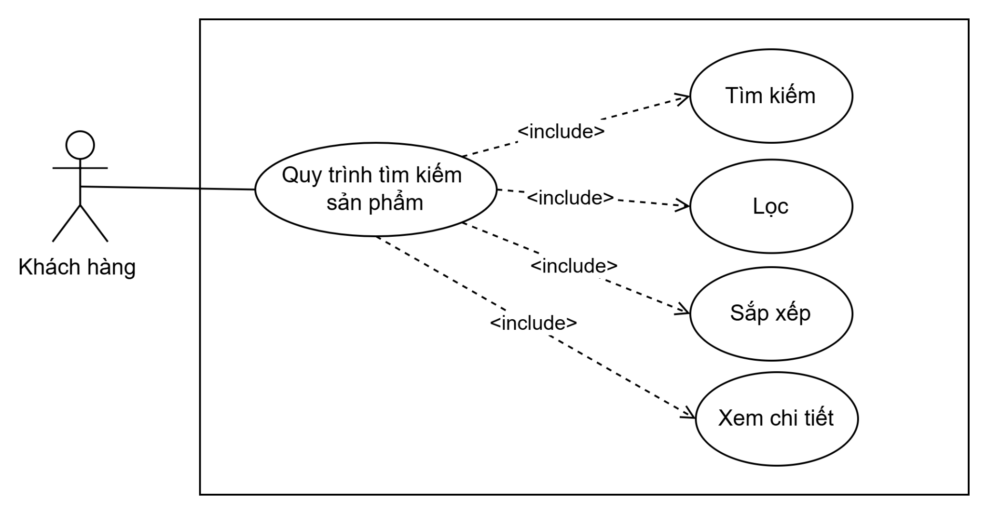
Hình 2. Sơ đồ use case quy trình tìm kiếm sản phẩm.
UC2 Quy trình quản lý giỏ hàng
Khách hàng có thể thêm sản phẩm vào giỏ hàng, xem danh sách sản phẩm đã thêm vào giỏ, cập nhật số lượng mua trong giỏ và xóa sản phẩm khỏi giỏ.
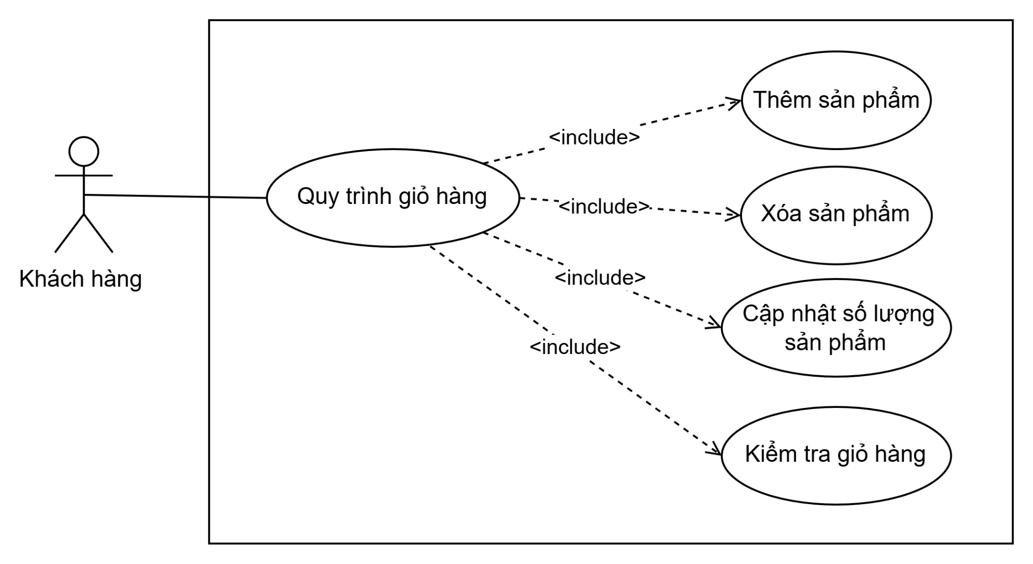
Hình 3. Sơ đồ use case chức năng quản lý giỏ hàng.

UC3 Quy trình đặt hàng và thanh toán
Khách hàng có thể đặt hàng, xem chi tiết đơn hàng.
Quản trị viên hệ thống quản lý đơn hàng gồm thao tác xem danh sách đơn hàng và cập nhật trạng thái đơn hàng.
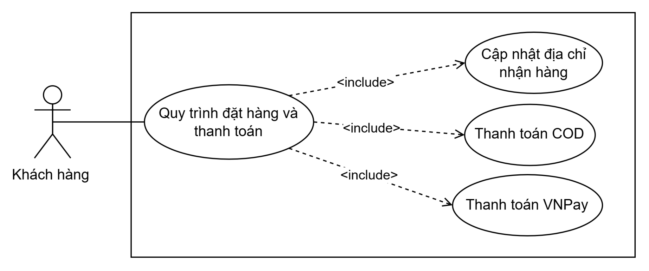
Hình 4. Sơ đồ use case chức năng đặt hàng và thanh toán.
UC4 Quy trình quản lý đơn hàng
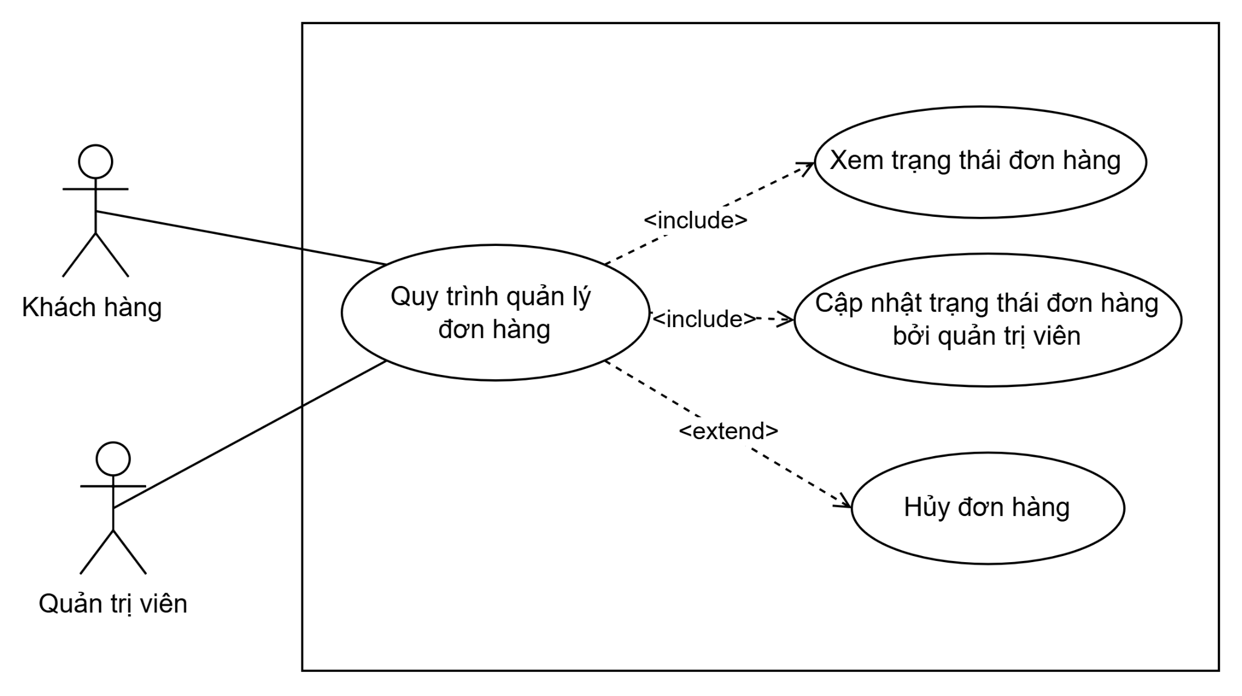
Hình 5. Sơ đồ use case chức năng quản lý thanh toán.

UC6 Kiểm soát truy cập
Khách hàng, quản trị viên hệ thống và nhân viên bán hàng có thể đăng nhập vào hệ thống, đăng xuất khỏi hệ thống.
Quản trị viên hệ thống thực hiện quản lý người dùng gồm thao tác tạo người dùng, xóa người dùng, cập nhật người dùng.
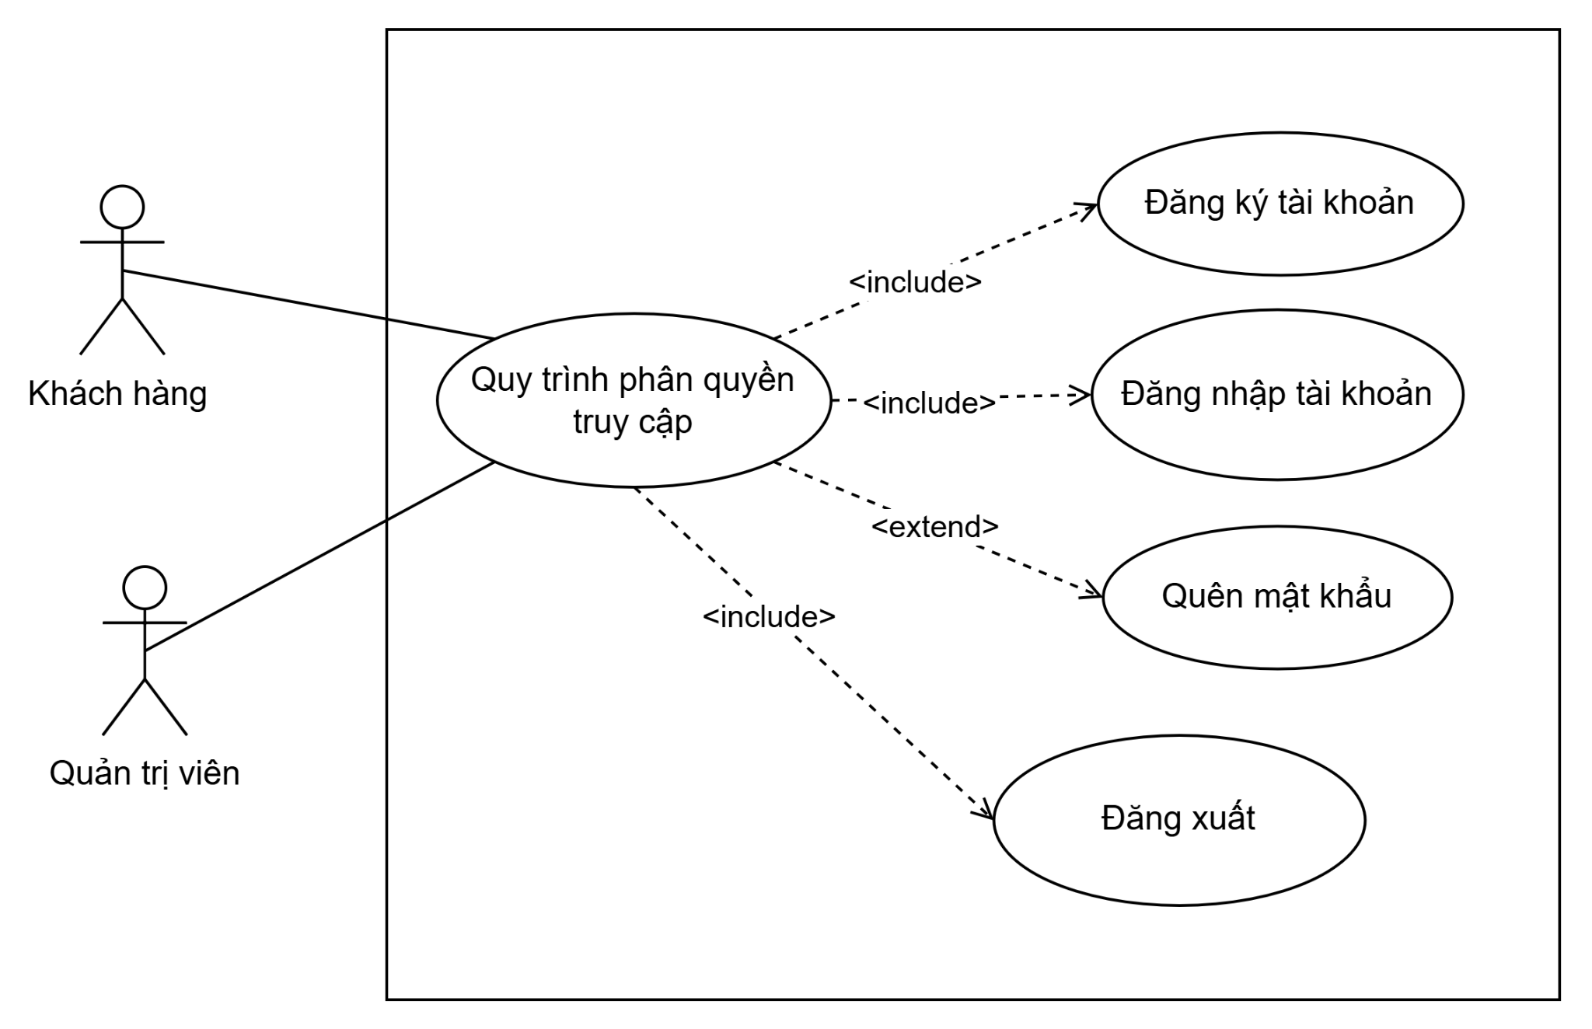
Hình 7. Sơ đồ use case chức năng kiểm soát truy cập.

